

Univerza v Ljubljani

**Fakulteta za računalništvo in informatiko**

Šol. l. 2019/2020

3. domača naloga: Restavracija

Pri predmetu spletne tehnologije

Avtor: Sebastjan Mevlja

Vpisna št.: 63180203 Ljubljana, dne 30. 05. 2020

# ****Problem****

Zahtevana je aplikacija za učinkovito upravljanje delovanja restavracije. Zaželeno je, da se lahko zaposleni v sistem prijavijo in upravljajo z naročili, jedilnikom, zalogo in naročanjem potrebnih surovin. Neprijavljeni uporabniki ne smejo imeti administrativnih pravic in si lahko podatke le ogledujejo. Zaradi dodajanja novih uporabnikov, mora aplikacija omogočati tudi registracijo. Avtorizacija in avtentikacija morata biti ustrezni. Poskrbeti mora za primerno hranjenje in obdelavo podatkov. Smiselno mora podpirati tako anonimne, kot tudi prijavljene uporabnike. Določene akcije lahko izvede vsak uporabnik, druge le prijavljeni. Skrbno mora preverjati vnose, ki jih dobi od odjemalcev. V primeru napačnih podatkov mora uporabnika ustrezno obvestiti. Uporabljati mora pravilno postavljeno podatkovno bazo. Vmesnik mora biti urejen in uporabniku prijazen. Vsi uporabljeni HTTP zahtevki morajo biti skladni s priporočili standarda HTTP.

# Rešitev

Aplikacija omogoča učinkovito upravljanje restavracije in zadostuje vsem zahtevam. Razvita je z uporabo Laravel ogrodja. Omogoča prijavo in registracijo uporabnikov. Neprijavljenim uporabnikom omogoča ogled jedilnika, naročil, zaloge, dobaviteljev, dobave in zaloge. Ob poskusu izvajanja akcije dodajanja jih preusmeri na prijavno stran, saj nimajo ustreznih pravic. Gumbi za urejanje in brisanje so za njih skriti. Prijavljeni uporabniki lahko tudi dodajajo, spreminjajo in brišejo podatke. Vsak uporabnik lahko spreminja le svoja naročila in ne drugih. Za primerno hranjenje in obdelavo podatkov je poskrbljeno z uporabo Mysql strežnika. Dodatna varnost je zagotovljena z uporabo kriptografske hash funkcije za shranjevanje gesel. Vsi vnosi so preverjeni tako na strani odjemalca, kot tudi na strani strežnika. Uporabniki so o napačnih vnosih obveščeni. Vmesnik je urejen in uporabniku prijazen. Vsi uporabljeni HTTP zahtevki so standardni.

# Shema podatkovne baze

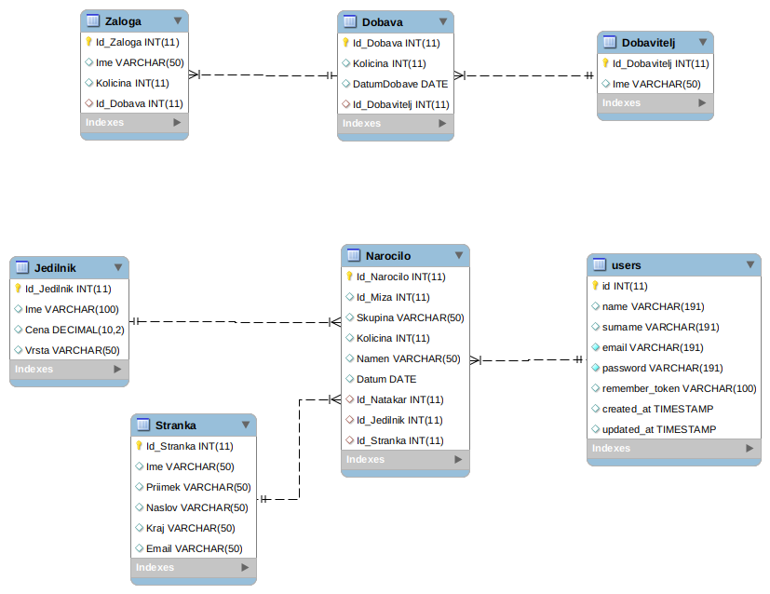

Slika 1: shema podatkovne baze

Tabela users je posebna tabela Laravel ogrodja. Poleg osnovnih podatkov hrani tudi podatke o tem, ali si uporabnik želi, da si ga brskalnik zapomni. Hrani tudi čas kreacije in zadnje spremembe uporabnika.

# Struktura spletnega mesta

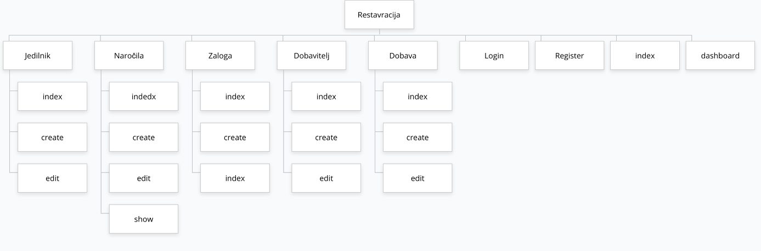

Slika 2: struktura spletnega mesta

Dashboard prikazuje samo uporabnikova naročila in se prikaže le, če je uporabnik prijavljen.

Vsaka podstran upravlja s posamezno tabelo in omogoča ogled, ustvarjanje in urejanje podatkov. Omogočen je tudi podroben ogled posameznega naročila.